Le dépouillement

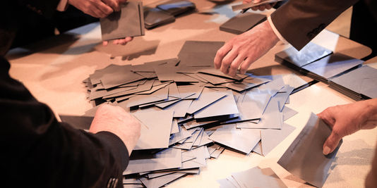

Le soir (18h ou 20h), le président du bureau déclare la fermeture du vote.

On ouvre l' …............ et on sort les …....................................... : c'est le dépouillement.
Les …............................ compte les voix de chaque candidat.
Le dépouillement est public : tout-le-monde peut y aller pour regarder.

Parfois, on ne peut pas compter les bulletins :
- le vote blanc = il n'y a pas de bulletin dans l'enveloppe
- le vote nul = il y a plusieurs bulletins différents, ou le bulletin est déchiré
